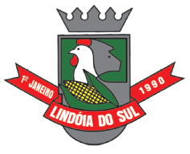**PREFEITURA MUNICIPAL DE LINDÓIA DO SUL**

**NÚCLEO DE EDUCAÇÃO OTTAVIANO NICOLAO**

**Cardápio de FEVEREIRO/2024 – INTEGRAL**

**SEMANA 1**

|  |  |  |  |
| --- | --- | --- | --- |
|  | **SEGUNDA FEIRA**  **19/02** | **TERÇA FEIRA**  **20/02** | **QUINTA FEIRA**  **22/02** |
| **LANCHE DA MANHÃ 09:00** | BOLO DE CHOCOLATE  FRUTAS | LEITE COM CACAU  BISCOITO DOCE E SALGADO  FRUTAS | **\*CONCÓRDIA\***  SANDUÍCHE NATURAL  FRUTAS |
| **ALMOÇO**  **12:00** | MACARRÃO  CARNE BOVINA EM CUBOS  SALADA | POLENTA CREMOSA  CARNE BOVINA MOÍDA  SALADA | ARROZ  FEIJÃO  OVOS MEXIDOS  SALADA |
| **LANCHE DA TARDE**  **15:00** | **\*CONCÓRDIA\***  SANDUÍCHE NATURAL  FRUTAS | LEITE COM CACAU  BISCOITO DOCE E SALGADO  FRUTAS | BOLO DE CHOCOLATE  FRUTAS |

*Cardápio sujeito a alterações pelo responsável.

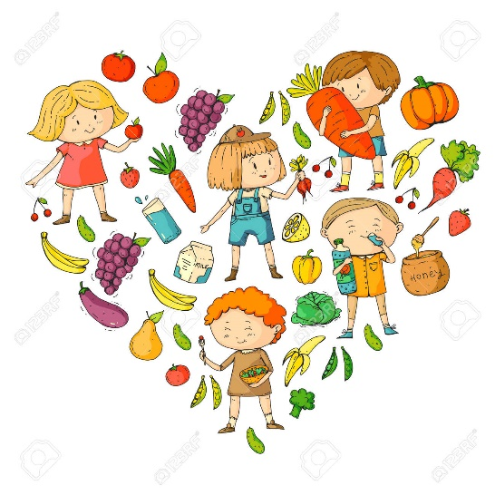

***Paula Damke Berwaldt***

***Nutricionista PNAE***

***CRN10 – 8087***

**PREFEITURA MUNICIPAL DE LINDÓIA DO SUL**

**NÚCLEO DE EDUCAÇÃO OTTAVIANO NICOLAO**

**Cardápio de FEVEREIRO/2024 – INTEGRAL**

**SEMANA 2**

|  |  |  |  |
| --- | --- | --- | --- |
|  | **SEGUNDA FEIRA**  **26/02** | **TERÇA FEIRA**  **27/02** | **QUINTA FEIRA**  **29/02** |
| **LANCHE DA MANHÃ 09:00** | PÃO COM FRANGO DESFIADO FRUTAS | BOLO  CAFÉ COM LEITE  FRUTAS | **\*CONCÓRDIA\***  SALGADOS  FRUTAS |
| **ALMOÇO**  **12:00** | SOPA DE FEIJÃO  MILHO VERDE  SALADA | RISOTO DE FRANGO  SALADA | MACARRÃO  CARNE BOVINA MOÍDA COM MOLHO VERMELHO  SALADA |
| **LANCHE DA TARDE**  **15:00** | **\*CONCÓRDIA\***  SALGADOS  FRUTAS | BOLO  CAFÉ COM LEITE  FRUTAS | PÃO COM FRANGO DESFIADO  FRUTAS |

*Cardápio sujeito a alterações pelo responsável.

***Paula Damke Berwaldt***

***Nutricionista PNAE***

***CRN10 – 8087***

